EXMO. SR. PRESIDENTE DA CÂMARA MUNICIPAL DE SUMARÉ,

Indicação: Construção de calçada e instalação de guias para passagem de pedestres na Avenida Fuad Assef Maluf a partir do numeral 670 a 930 – Jardim Bela Vista.
Venho, respeitosamente, por meio deste, solicitar que seja realizado serviço de construção de calçada e instalação de guias para passagem para pedestre na Avenida Fuad Assef Maluf, a partir do numeral 670 a 930 no bairro Jardim Bela Vista.
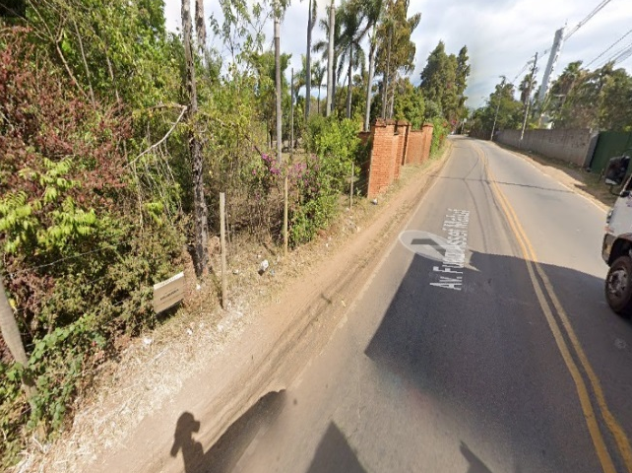
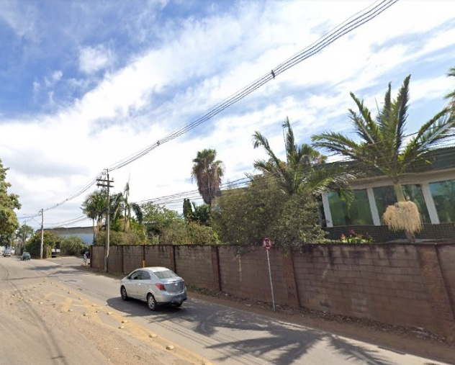
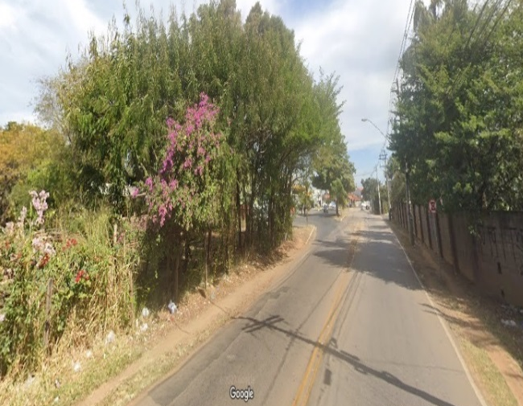
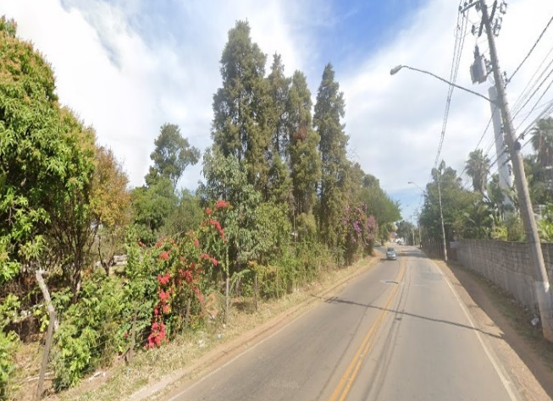
A solicitação se fundamenta nas reivindicações recebidas por parte de munícipes, bem como por diligência realizada no local, e a respectiva constatação da inexistência de calçadas e guias em ambos lados da referida avenida, como podemos notar nas fotos abaixo.
Tendo em vista o grande risco a que os pedestres ficam expostos naquela localidade, solicito que o reparo seja feito com extrema urgência.
Sala das sessões, 07 de fevereiro de 2023.
SILVIO C. COLTRO
VEREADOR
Partido Liberal – PL

